Z A P I S N I K
26. sjednice Vijeća Mjesnog odbora Gajevo, održane 20. lipnja 2023. u prostorijama Mjesne samouprave Gajevo, Ulica Augusta Prosenika 9, s početkom u 19:15 sati

NAZOČNI ČLANOVI VIJEĆA: Liliana Čuk, Ivan Kartelo, Sanda Malbaša, Sandra Prlenda Perkovac, Tihana Soljankić, Daniel Vrkljan.
NENAZOČNI ČLANOVI VIJEĆA: Ivan Bubić, Jozo Kosir, Maja Trut.
OSTALI NAZOČNI: nema

Predsjedava: Tihana Soljankić, predsjednica Vijeća
Zapisnik vodi: Tihana Soljankić

Predsjednica Vijeća konstatira da je nazočno 6 od ukupno 9 članova Vijeća, što znači da Vijeće može pravovaljano odlučivati, te otvara 26. sjednicu Vijeća Mjesnog odbora Gajevo.
Vijeće jednoglasno, bez izmjene, prihvaća tekst zapisnika 25. sjednice Vijeća od 25. svibnja 2023. godine.
Predsjednica Vijeća predlaže da se članovi Vijeća izjasne o svim predloženim točkama dnevnog reda, ukoliko ima prijedloga o izostavljanju pojedine točke dnevnog reda.
Vijeće jednoglasno prihvaća dnevni red koji glasi:

DNEVNI RED
- Davanje mišljenja o mogućnosti raspolaganja zemljištem k.č.br. 5329 i dr. k.o. Rudeš za potrebe HOPS-a d.d.
- Zakup zemljišta oznake dio k.č.br. 5517/1 k.o. Rudeš
- Izmještanje i djelomično premještanje spremnika za odvojeno prikupljanje otpada u Ulici Ilirska grana
- Pitanja, prijedlozi i obavijesti
Ad. 1. Davanje mišljenja o mogućnosti raspolaganja zemljištem k.č.br. 5329 i dr. k.o. Rudeš za potrebe HOPS-a d.d.
Članovi Vijeća primili su pisani materijal uz poziv.
Predsjednica uvodno obrazlaže predmetnu točku dnevnog reda te otvara raspravu.
U raspravi sudjeluju: svi članovi Vijeća.
Nakon rasprave Vijeće jednoglasno donosi

Z A K LJ U Č A K
o mogućnosti raspolaganja zemljištem k.č.br. 5329 i dr. k.o. Rudeš
za potrebe HOPS-a d.d.
- Vijeće Mjesnog odbora Gajevo razmatralo je zahtjev o raspolaganju zemljištem k.č.br. 5329 i dr. k.o. Rudeš za potrebe HOPS-a.
- Vijeće nije suglasno s predmetnim prijedlogom, pisano obrazloženje je sastavni dio zaključka.
- Zaključak dostaviti Vijeću Gradske četvrti Trešnjevka - jug.
OBRAZLOŽENJE:
Vijeće Mjesnog odbora Gajevo organiziralo je u suradnji sa Vijećem Gradske četvrti Trešnjevka – jug, Javnu tribinu o problematici izgradnje poslovnog centra i trafostanice Jarun na kojoj je održana prezentacija planiranog projekta izgradnje.

- Vijeće smatra kako je neophodna izgradnja nove TS Jarun obzirom na evidentne probleme postojeće trafostanice u vidu čestih kvarova i povećane buke.
- Vijeće ne podržava dio planiranog projekta koji se odnosi na izgradnju poslovno/pogonskog centra i Nacionalnog dispečerskog centra sa prometnim pristupom iz Ulice Antuna Stipančića obzirom na planiranu površinu čestice, dodatno prometno opterećenje te smanjenje kvalitete života građana smanjenjem javnih zelenih površina "Objekt poslovno/pogonskog centra kao i nacionalni dispečerski centar je neprimjeren u svojoj dimenziji kao i u svome monolitskom izgledu prostoru u kojem se planira jer je okoliš zelen i pruža visoku kvalitetu života dok će ovakva monolitska građevina prostor nagrditi svojom veličinom i dodatno uništiti postojeće zelenilo. Dodatno, pristup kroz zakrčenu Ulicu Antuna Stipančića će ugroziti stanare i djecu koja koriste tu ulicu kao poveznicu sa parkom te sa školom prema kojoj idu prelazeći tu ulicu.
- Vijeće predlaže reviziju i izmjenu idejnog projekta sa smanjenim gabaritima planiranog zahvata u zauzimanju javne površine odnosno predlaže izgradnju nove TS Jarun bez izgradnje Poslovnog centra i Nacionalnog dispečerskog centra radi očuvanja zelenih površina na Gradskoj četvrti Trešnjevka - jug.
- Vijeće predlaže smanjenje zone IS, GUP-om predviđene za infrastrukturne namjene u primjerene gabarite dostatne za izgradnju nove TS Jarun bez dodatnih poslovnih centara.
- Vijeće Mjesnog odbora Gajevo čestice 5329 k.o. Rudeš i druge navedene u zahtjevu smatra strateškim interesom Gradske četvrti Trešnjevka - jug, ulaganjem kroz plan komunalnih aktivnosti na prijedlog Vijeća Mjesnog odbora Gajevo je izrađena projektna dokumentacija i realizirana sadnja drvoreda uz sjeverni nogostup Jarunske ceste uz postavljanje četiri klupe dok je Vijeće Gradske Četvrti Trešnjevka – jug usvojilo i zaključak o inicijativi za uspostavu gradskih vrtova na prostoru postojećih.
- Vijeće predlaže žurnije postupanje HOPS-a u rješavanju problema koji narušavaju kvalitetu života građana.

Ad. 2. Zakup zemljišta oznake dio k.č.br. 5517/1 k.o. Rudeš
Članovi Vijeća primili su pisani materijal uz poziv.
Predsjednica otvara raspravu.
U raspravi sudeluju: Sandra Prlenda Perkovac, Sanda Malbaša
Nakon rasprave Vijeće jednoglasno donosi

Z A K LJ U Č A K
o davanju mišljenja na zahtjev o zakupu zemljišta
k.č.br. 5517/1 k.o. Rudeš
- Vijeće Mjesnog odbora Gajevo zaprimilo je dopis Gradskog ureda za upravljanje imovinom i stanovanje, kojim se traži očitovanje o mogućnosti zakupa zemljišta k.č.br. 5517/1 k.o. Rudeš.
- Vijeće je suglasno s mogućnošću davanja u zakup zemljišta k.č.br. 5517/1 k.o. Rudeš.
- Zaključak dostaviti Vijeću Gradske četvrti Trešnjevka – jug.

Ad. 3. Izmještanje i djelomično premještanje spremnika za odvojeno prikupljanje otpada u Ulici Ilirska grana
Članovi Vijeća primili su pisani materijal uz poziv.
Predsjednica uvodno obrazlaže predmetnu točku dnevnog reda te otvara raspravu.
U raspravi sudjeluju: Lilijana Ćuk, Sandra Prlenda Perkovac, Daniel Vrkljan
Nakon rasprave Vijeće jednoglasno donosi

Z A K LJ U Č A K
o izmještanju i djelomičnom premještanju spremnika za
odvojeno prikupljanje otpada u Ulici Ilirska grana
- Vijeće Mjesnog odbora Gajevo razmatralo je prijedlog T.K. vezano za izmještanje spremnika za odvojeno prikupljanje otpada u Ulici Ilirska grana.
- Vijeće je suglasno sa izmještanjem zvona za plastiku i papir sa predmetne lokacije te će o tome obavijestiti Zagrebački holding d.o.o. Podružnicu Čistoća.
- Vijeće predlaže premještanje zvona za staklo na k.č.br. 6588/4 k.o. Rudeš gdje se nalazilo do 2021. godine, prikaz mikrolokacije (u prilogu zaključka).
- Zaključak dostaviti Vijeću Gradske četvrti Trešnjevka - jug.

PRILOG
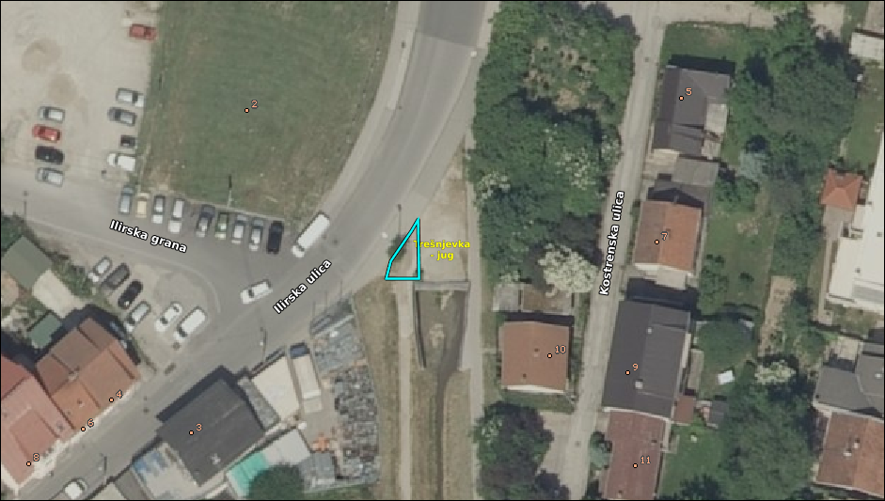
Ad. 4. Pitanja, prijedlozi i obavijesti
- Održana je Javna tribina o problematici izgradnje TS Jarun i poslovnog centra HOPS-a
- Održani su izvidi prošli tjedan sa ZG Cestama i ovaj tjedan sa Zrinjevcem radi evidentiranja prioriteta koje je predložio VMO kako bi se pripremili troškovnici
- Postavljen je stol za stolni tenis kod OŠ I.Meštrovića
- Uklonjena je urušena sjenica kod Taxi parkirališta
- Završena je staza kod potoka Vrapčaka, sadnja stabala je predviđena na jesen
- Započeta je hitna sanacija nogostupa u Ladislava Štritofa i zatražena je hitna sanacija ulegnuća asfalta na parkiralištu u Josipa Prikrila

Sjednica završava u 19:35 sati.

KLASA: 024-08/23-003/1247
URBROJ: 251-13-11-15/005-23-2
Zagreb, 20. lipnja 2023.

Zapisnik sastavila Tihana Soljankić

Predsjednica
Vijeća Mjesnog odbora Gajevo

Tihana Soljankić

Izvješće o glasovanju na 26. sjednici VMO Gajevo, 20.6.2023.
Članovi Vijeća |  | Prihvaćanje zapisnika | Dnevni red | Ad 1. | Ad 2. | Ad 3.  Ad 2.
1. | IVAN BUBIĆ
2. | LILIANA ČUK | + | + | + | + | +
3. | IVAN KARTELO | + | + | + | + | +
4. | JOZO KOSIR
5. | SANDA MALBAŠA | + | + | + | + | +
6. | SANDRA PRLENDA PERKOVAC | + | + | + | + | +
7. | TIHANA SOLJANKIĆ | + | + | + | + | +
8. | MAJA TRUT
9. | DANIJEL VRKLJAN | + | + | + | + | +

* ZA= +
PROTIV= —
SUZDRŽAN= 0
NIJE PRISUTAN= prekrižiti ime

